Fecha: 01 de Octubre de 2015
Boletín de prensa Nº 1439

MINTRANSPORTE DESTACA PLAN DE SEGURIDAD VIAL DE PASTO

"Gratamente percibimos que todas las acciones que viene adelantando Pasto en relación al Plan Local de Seguridad Vial implementado en 2013, tienen un real avance, solo es necesario fortalecer el seguimiento de las acciones. Los felicito y realmente está es una tarea de todos”, manifestó Deysi Angélica Guzmán Tobar abogada del Grupo de Seguridad Vial del Ministerio de Transporte quien lideró una reunión con el equipo de trabajo de la Secretaría de Tránsito de la ciudad.

La funcionaria nacional aseguró que la Agencia Nacional de Seguridad Vial espera recibir un proyecto por parte de la Secretaría de Tránsito para que sea financiado y de esta forma seguir preservando la vida en las vías de la ciudad.

Por su parte el secretario de Tránsito de Pasto Guillermo Villota Gómez, resaltó la presencia y compromiso de las instituciones que tienen que ver con el tema, hecho que ha permitido alcanzar los logros que fueron resaltados por el grupo evaluador. “Invito a la comunidad para que se conviertan en aliados de la seguridad vial como principio de protección de la vida”, añadió.

Mayor Información: Secretario de Tránsito y Transporte, Guillermo Villota Gómez. Celular: 3175738406

EN JAMONDINO SE REALIZARÁ IV ELIMINATORIA DEL CONCURSO DE MÚSICA CAMPESINA

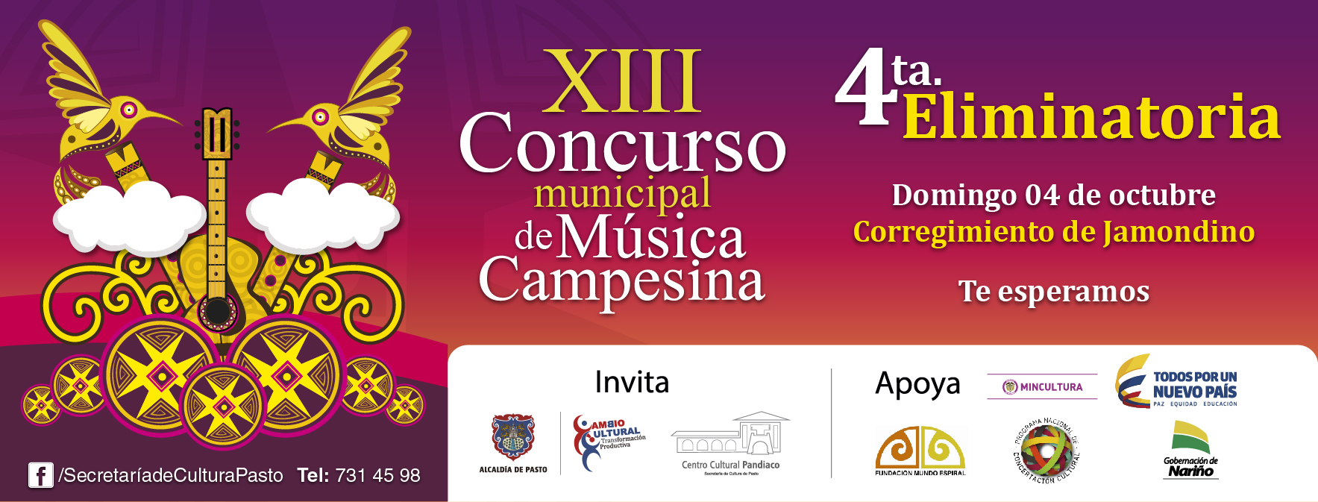

La cuarta ronda eliminatoria del XIII Concurso Municipal de Música Campesina se llevará a cabo este domingo 04 de octubre en el corregimiento Jamondino. María Paula Chavarriaga Rosero Secretaria de Cultura, invitó a los grupos que quieran participar en este concurso para que se inscriban en la eliminatoria. “Los grupos que deseen participar no tienen necesidad de desplazarse hasta la dependencia ya que pueden hacerlo directamente el día de la presentación”, precisó.

Los clasificados en esta ronda participarán en la gran final del concurso que se llevará a cabo el domingo 18 octubre. El XIII Concurso Municipal de Música Campesina es organizado por la Alcaldía de Pasto, cuenta con el apoyo del Ministerio de Cultura y tiene por objetivo fortalecer, promover, difundir y preservar las manifestaciones musicales autóctonas de Pasto en torno al “Sonsureño” como género musical insigne de la región.

Mayor Información: Secretaria de Cultura, María Paula Chavarriaga R. Celular: 3006196374

CIUDADANOS BACANOS INCENTIVAN RESPETO POR LAS NORMAS DE TRÁNSITO

La Alcaldía de Pasto entregó mensajes pedagógicos a los transeúntes y conductores que transitaban por el semáforo de la carrera 25 con calle 19. Magda Cadena Jiménez, Subsecretaria de Cultura Ciudadana explicó que la campaña se realiza con el propósito de fomentar la aplicación de las normas de tránsito por parte de peatones, conductores, motociclistas y ciclistas.

Gloria Villota transeúnte que fue abordada por los ciudadanos Bacanos por haber pasado incorrectamente la calle, manifestó su especial agrado por esta campaña e hizo un especial llamado al respeto que deben tener los motociclistas con los peatones. “Debemos obedecer las señales de tránsito”.

Jonathan Armando Rivera integrante del grupo de los Ciudadanos Bacanos, invitó por medio de canciones y estribillos dedicados a los transeúntes que son sorprendidos haciendo mal uso de las normas de tránsito, a respetar las normas.

De la misma manera Juan Guzmán integrante del grupo de Seguridad Vial de la Secretaría de Tránsito, envió un mensaje a los conductores y motociclistas a usar de manera correcta los nuevos semáforos inteligentes.

Mayor Información: Subsecretaria de Cultura Ciudadana, Magda Cadena. Celular: 3137982856

SECRETARÍA DE AGRICULTURA ATENDERÁ DESDE EL CORREGIMIENTO LA CALDERA

La Alcaldía de Pasto informa a la comunidad en general que hoy viernes 2 de octubre, la Secretaría de Agricultura junto a su equipo profesionales y técnicos, se desplazará hasta el corregimiento La Caldera para prestar sus servicios en sus diferentes áreas a los habitantes de la zona y sectores aledaños, determinación emanada de la Resolución 0862 del 30 de septiembre de 2015.

A TRAVÉS DE SEMINARIO FOMENTAN LA SEGURIDAD Y SALUD EN EL TRABAJO

Bajo la organización del Comité de Seguridad y Salud en el Trabajo de Pasto y la Alcaldía de Pasto, el Ministerio de Trabajo y el Fondo de Riesgos Laborales, ofreció a organizaciones públicas y privadas el seminario taller “Beneficios e impacto de la implementación del sistema de seguridad y salud en el trabajo”, cuyo objetivo principal fue brindar elementos fundamentales y orientaciones prácticas para la implementación de esta iniciativa.

En la jornada se recalcó la importancia del Sistema de Gestión de la Seguridad y la Salud en el Trabajo, una de las herramientas de gestión fundamentales para el mejoramiento de la calidad de vida de los trabajadores de una organización. La herramienta es ampliamente utilizada en todos los sectores, generando grandes beneficios, como prevención de enfermedades laborales, ambientes sanos de trabajo y disminución de costos generados por accidentes.

El evento estuvo presidido por la directora territorial Nariño del Ministerio de Trabajo, Ingrid Legarda Martínez, la secretaria de Salud de Pasto, Carola Muñoz Rodríguez, la directora de riesgos laborales del Ministerio de Trabajo, Andrea Torres Matiz y otros profesionales expertos en el tema.

Pasto Transformación Productiva

Oficina de Comunicación Social
Alcaldía de Pasto

